Dla uczniów klas I- III :

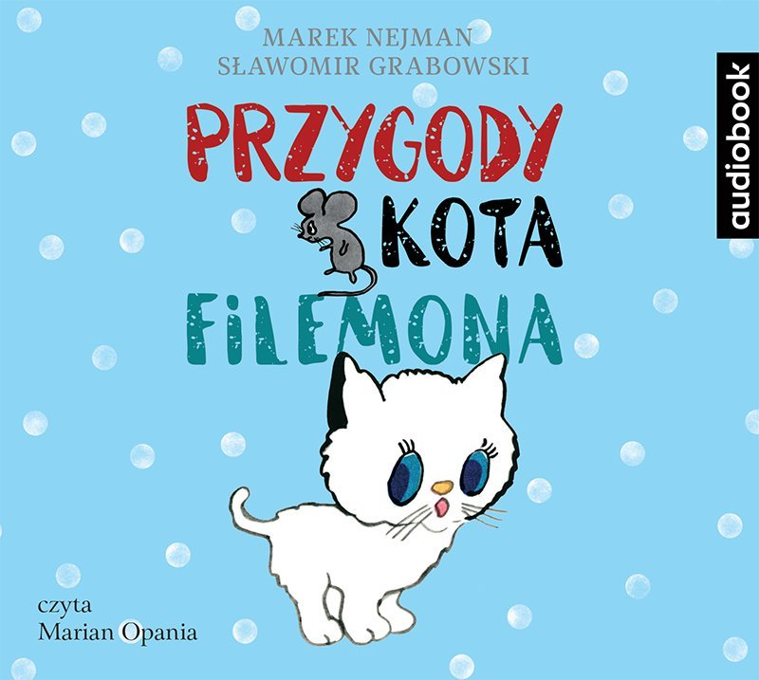
https://www.youtube.com/watch?v=9ABKbhjqLlg

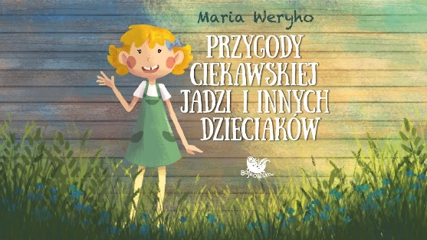
https://www.youtube.com/watch?v=gGZ7a47-rW4


https://www.youtube.com/watch?v=vkd4VybIzqg
Dla uczniów klas starszych:
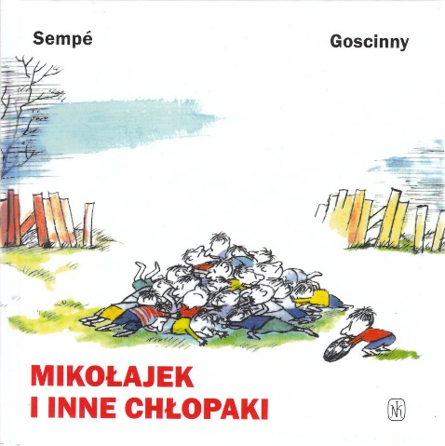

https://www.youtube.com/watch?v=RYCgTzLE1NE

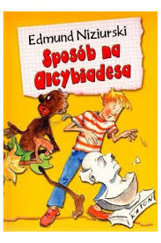
https://www.youtube.com/watch?v=QLJasTyTywo

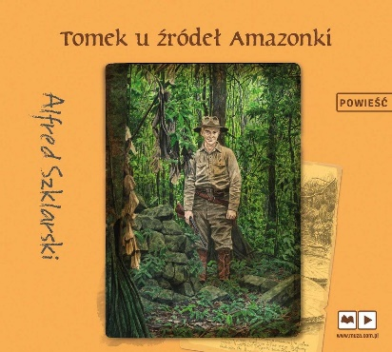
https://www.youtube.com/watch?v=PY1MDNKuMWE

18 zagadek, które w 5 minut wyostrzą twój umysł:

https://www.youtube.com/watch?v=f8CFSinkkWA

